
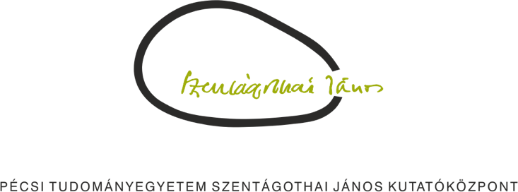
Szennyvízből kutatják a gasztroenterális fertőzéseket hazánkban

A Pannon Egyetem, mint konzorciumvezető, a Pécsi Tudományegyetem és az ASSECO Central Europe Magyarország Zrt. együttesen olyan kutatást indít, amely keretében a szennyvíz vizsgálatával különféle gasztroenterális fertőzések mind időbeli, mind térbeli változásait nyomon tudják majd követni.

A „Gasztroenterális vírusok terjedésének korai előrejelző- és tájékoztató rendszerének kidolgozása, szennyvíz alapú epidemiológiai megközelítéssel” című, 2020-1.1.6-JÖVŐ-2021-00007 azonosító számú támogatási kérelmet a Nemzeti Kutatási, Fejlesztési és Innovációs Hivatal támogatásra érdemesnek minősítette. A projekt összköltsége közel 436 millió forint, melyből a vissza nem térítendő támogatás összege mintegy 350 millió Ft. A projekt megvalósítására 36 hónap áll rendelkezésre.

A projekt keretében olyan célzott vírus monitoring tevékenységet terveznek a szakemberek, ami szennyvízből képes bizonyos vírusok örökítőanyagának mennyiségi változásán keresztül egy-egy gasztroenterális fertőzés időbeli és térbeli változására következtetni, indirekt módon. A komplex nyomonkövetési rendszer részeként a kidolgozott mintakövetési- és kórházi információs platform könnyen hozzáférhetővé és intézmények között is elérhetővé teszi az adatokat. Az elképzelés szerint a települési és a kórházi mintavételekből származó adatgyűjtés és információs rendszer alkotta egység a szakemberek számára döntéshozásra alkalmas eredményt ad majd.

A projektben együttműködő konzorciumi partnerek munkájának együttes eredménye olyan egészet képez, amely a szennyvíz alapú epidemiológiai megközelítést és térinformatikai hálózat modellezést alkalmaz, valamint mesterséges intelligencia alapú, intézményeken átívelő információs platformot hoz létre, mely sokrétű, bővíthető, és egészében jelenleg nincs alternatívája a magyar közegészségügy szolgálatában. A projekt sikeres kivitelezése esetén a fentieken túl a tudományos eredmények alapjául szolgálhatnak további kutatásoknak, együttműködéseknek.

